Prosiding Seminar Nasional Aplikasi Sains & Teknologi (SNAST) 2018 Yogyakarta, 15 September 2018
ISSN: 1979-911X

Sistem Informasi Pendataan Penduduk Terpadu
pada Kantor Kecamatan Kota Palembang

Megawaty

Universitas Bina Darma
Fakultas Ilmu Komputer, Teknik Informatika

megawaty@binadarma.ac.id

ABSTRACT

Utilization of information technology today is felt very helpful for various activities and human needs. One of the benefits is the job becomes more effective and efficient, simplify, and speed up a job. But behind the ease can not be felt optimally by the administration of the sub-district kemuning Palembang city, this is caused by the data management of the population who received help from poor rice in the city of palembang kemuning not system properly, data collection has been done by doing manual recording on the ledger , large document storage, data search process also requires time because the data sought is documented in physical form. Therefore, the authors feel the need to do this research by building a system that specifically manages the data of the people who receive rice assistance raskin. The research method used in this research is descriptive and for software development using SDLC (System Development Live Cycle) as for the stages are: planning, analysis, designing, coding, testing, deployment. The benefit of this research is as a container for data storage of the population and the residents who receive assistance, facilitate the process of data collection because it can be input directly into the system, data search effectively when data is needed at any time, data can be stored well in the database system many.

Keywords : Population, SDLC, System.

INTISARI

Pemanfaatan teknologi informasi saat ini dirasakan sangat membantu untuk berbagai kegiatan dan kebutuhan manusia. Salah satu manfaatnya adalah pekerjaan menjadi lebih efektif dan efisien, mempermudah, serta mempercepat suatu pekerjaan. Namun dibalik kemudahan tersebut belum dapat dirasakan secara optimal oleh bagian administrasi kecamatan kemuning kota Palembang, hal ini sebabkan oleh pengelolaan data penduduk yang mendapat bantuan beras miskin pada kec kemuning kota palembang belum tersistem dengan baik, pendataan selama ini dilakukan dengan melakukan pencatatan manual pada buku besar, penyimpanan dokumen yang banyak, proses pencarian data juga memerlukan waktu karna data yang dicari terdokumentasi dalam bentuk fisik. Oleh sebab itu penulis merasa perlu melakukan penelitian ini dengan membangun sebuah sistem yang secara khusus mengelola data penduduk yang mendapat bantuan beras raskin. Metode penelitian yang digunakan dalam peneiltian ini adalah deskriptif dan untuk pengembangan perangkat lunak menggunakan SDLC (System Development Live Cycle) adapun tahapannya yaitu: perencanaan, analisis, perancangan, coding, pengujian, deployment. Manfaat dari penelitian ini adalah sebagai wadah untuk penyimpanan data penduduk dan penduduk yang menerima bantuan, mempermudah proses pendataan karena dapat diinput langsung kedalam sistem, pencarian data secara efektif apabila data diperlukan sewaktu-waktu, data dapat tersimpan dengan baik dalam database system tanpa perlu ruang yang banyak.

Kata kunci : Penduduk, SDLC, Sistem

- PENDAHULUAN

Perkembangan ilmu pengetahuan dan teknologi (IPTEK) yang sangat pesat telah membuat banyak perubahan bagi kehidupan manusia saat ini dan mendorong upaya-upaya pembaharuan dalam pemanfaatan hasil-hasil teknologi dalam proses belajar mengajar disekolah.. Perkembangan IPTEK ini terutama berkaitan dengan teknologi informasi dan komunikasi. Telah banyak manfaat yang bisa dirasakan dari penggunaan teknologi tersebut, diantaranya adalah mempermudah dan mempercepat kegiatan dan pekerjaan dapat menjadi lebih efektif dan efisien dari segi waktu dan tenaga. Disisi lain pemanfaatan teknologi tersebut pula telah banyak melibatkan penggunanya untuk melakukan eksplorasi dan pengembangan – pengembangan berkaitan dengan pekerjaan masing-masing pengguna. Bertambahnya jumlah pengguna teknologi tersebut dikarenakan dari berbagai manfaat yang dirasakan penggunanya yang telah disebutkan diatas.
Lembaga pendidikan, pemerintahan, instansi, perusahaan adalah beberapa contoh pengguna yang telah menggunakan teknologi informasi sebagai penunjang pekerjaan. Namun manfaat tersebut belum optimal dirasakan oleh kantor kecamatan kemuning kota Palembang. Karena pada kantor tersebut belum menggunakan komputer sebagai alat bantu untuk menunjang pekerjaan administrasi perkantoran pendataan masih dilakukan dengan cara manual dimana pencatatan atau pendataan data penduduk masih ditulis didalam buku besar harian, kemudian akan direkap kembali kebuku laporan data penduduk, sementara untuk data penduduk penerima bantuan data petugas akan melihat atau mengecek kembali berkas kependudukan pada arsip penyimpanan. Dalam proses pendaatan dan pelaporan terdapat beberapa kendala yang sering dihadapi oleh petugas yakni pada saat pencarian data yang memerlukan waktu yang tidak sedikit karna harus dicari perperiode tahun sesuai kebutuhan pada arsip penyimpanan. Hal ini tentu akan menjadi kendala yang serius jika terus tidak dibenahi dan disegerahkan untuk mencari solusinya. Hal inilah yang mendorong penulis untuk melakukan penelitian agar masalah yang telah disebutkan diatas dapat diatasi. Tujuan penelitian ini adalah untuk membangun sebuah sistem yang akan digunakan untuk mendata data penduduk dan penduduk penerima bantuan. Metode penelitian yang dgunakan adalah menggunakan metode action research. Menurut Hadari Nawawi Universitas Sumatera Utara (1987:64) metode deskriptif adalah metode penelitian yang memusatkan perhatian pada masalahmasalah atau fenomena yang bersifat actual pada saat penelitian dilakukan, kemudian menggambarkan fakta-fakta tentang masalah yang diselidiki sebagaimana adanya dengan interpretasi rasional dan akurat. Dengan demikian penelitian ini akan menggambarkan fakta-fakta dan menjelaskan keadaan dari obyek penelitian berdasarkan fakta-fakta yang ada dan mencoba menganalisa kebenaran berdasarkan data yang diperoleh dilapangan. Metode Pengembangan perangkat lunaknya penulis akan menggunakan metode pengembangan perangkat lunak SDLC (System Development Life Cycle) dimana tahapan dari metode ini adalah Planning, Analysis, Design, Implemntation, dan Maintenance.
Adapun manfaat dari penelitian ini adalah:
- Sebagai wadah untuk penyimpanan data penduduk dan penduduk yang menerima bantuan,
- Manfaat Penelitian ini adalah mempermudah proses pendataan karena dapat diinput langsung kedalam sistem, pencarian data menjadi lebih cepat dan efektif apabila data diperlukan sewaktu-waktu, data dapat tersimpan dengan baik dalam database system tanpa perlu ruang yang banyak.
- Pelaporan data dapat lebih cepat terselesaikan.

- METODE PENELITIAN
2.1 Objek Penelitian
Objek Penelitian adalah sesuatu yang menjadi pusat pada penelitian, adapun yang menjadi objek pada penelitian ini adalah kantor kecamatan kemuning kota Palembang.

2.2 Lokasi Penelitian
Adapun penelitian ini dilakukan pada Kantor kecamatan kota Kemuning kota Palembang yang beralamat dijalan Jend. Basuki Rachmat No.75, Pipa Jaya, Kemuning, Kota Palembang, Sumatera Selatan 30128

2.3 Metode Penelitian
yang digunakan dalam penelitian ini adalah metode penelitian deskriptif kuantitatif. Menurut Nawawi (2003 : 64) metode deskriptif yaitu metode-metode penelitian yang memusatkan perhatian pada masalah-masalah atau fenomena yang bersifat aktual pada saat penelitian dilakukan, kemudian menggambarkan fakta-fakta tentang masalah yang diselidiki sebagaimana adanya diiringi dengan interprestasi yang rasional dan akurat. Dengan demikian penelitian ini akan menggambarkan fakta-fakta dan menjelaskan keadaan dari objek penelitian berdasarkan fakta-fakta yang ada dan mencoba menganalisis kebenarannya berdasarkan data yang diperoleh

  - Metode Pengumpulan Data
Teknik pengumpulan data yang digunakan dalam penelitian ini adalah:
- Data Primer adalah pengumpulan data yang dilakukan secara langsung pada lokasi penelitian dengan cara
- Observasi, mengunjungi objek penelitian secara langsung dan memperhatikan, mempelajari, dan menganalisa objek yang diteliti
- Wawancara, mengadakan Tanya jawab kepada pihak kantor kecamatan kemuning yang dianggap mengetahui permasalahan penelitian secara mendalam.
- Data Sekunder adalah pengumpulan data yang dilakukan melalui studi kepustakaan yang terdiri dari
a. Dokumentasi, yaitu teknik pengumpulan data dengan menggunakan catatan-catatan atau dokumen yang ada di lokasi penelitian serta sumber-sumber yang relevan dengan objek penelitian.
b. Studi kepustakaan, yaitu teknik pengumpulan data dengan menggunakan berbagai literature seperti buku, majalah, jurnal, dan laporan penelitian, serta yang lainnya.

  - Teknik Analisa Data
Teknik analisa yang dipergunakan adalah teknik analisa data kualitatif, yaitu dengan menyajikan data yang dimulai dengan menelaah seluruh data yang tersedia dari berbagai sumber data yang terkumpul, mempelajari data, menelaah, menyusunnya dalam satu satuan, yang kemudian dikategorikan pada tahap berikutnya, dan memeriksa keabsahan data serta menafsirkannya dengan analisis sesuai dengan kemampuan daya nalar peneliti untuk membuat kesimpulan penelitian. (Moleong, 2006:247) Data-data yang diperoleh selama masa penelitian di lapangan akan ditranformasikan dalam bentuk tabulasi tunggal (tabulasi frekuensi). Tabel tunggal ini pada hakikatnya hanya dimaksudkan untuk mengelompokkan data yang ada untuk dianalisa guna memudahkan dalam penarikan kesimpulan

  - Metode Pengembangan Sistem
Metode System Development Life Cycle (SDLC) menurut Susanto (2004) menyatakan bahwa : “System Development Life Cycle (SDLC) adalah salah satu metode pengembangan sistem informasi yang popular pada saat sistem informasi pertama kali dikembangkan.” Metode SDLC adalah tahap-tahap pengembangan sistem informasi yang pertama kali dikembangkan yang dilakukan oleh analisis sistem dan programmer untuk membangun sebuah sistem informasi. Dalam perancangan sebuah sistem, kita mengenal konsep SDLC (system development life cycle). Secara global definisi SDLC dapat dikatakan sebagai suatu proses berkesinambungan untuk menciptakan atau merubah sebuah sistem, merupakan sebuah model atau metodologi yang digunakan untuk melakukan perancangan sistem. Dapat dikatakan dalam SDLC merupakan usaha bagaimana sebuah sistem informasi dapat mendukung kebutuhan bisnis, rancangan dan pembangunan sistem serta delivering-nya kepada pengguna.

langkah-langkahnya adalah
1. Analisis Tahap Mempelajari sistem informasi yang sedang berjalan sangat berguna untuk mngetahui sebab dan akibat yang ditimbulkan oleh masalah, sehingga akan menghasilkan pelaporan yang mengungkapkan adanya permasalahan.
2. Perancangan Memahami bagaimana menterjemahkan keinginan pemakai sistem informasi tersebut kedalam bahasa komputer, untuk memulai merancang suatu sistem informasi baru yang meliputi : input, file-file database dan output, bahasa yang digunakan, metode dan prosedur serta pengendalian.
3. Penerapan Hasil penyusunan sistem informasi adalah sebuah software komputer yang siap digunakan untuk kebutuhan user untuk dioperasikan.
4. Pemeliharaan Pemeliharaan yang dilakukan analis adalah dengan melakukan perbaikan dan pemeliharaan pada kesalahan atau kegagalan yang timbul dalam penggunaan sistem informasi. (Supriyanto : 2005)

2.7 Desain DFD (data flow diagram)
Data flow diagram ( DFD ) sering digunakan untuk menggambarkan suatu system yang telah ada atau system yang akan dikembangkan secara logika tanpa mempertimbangkan lingkungan fisik, dimana data tersebut mengalir atau tersimpan. tahap pengumpulan bahan. Bahan yang dikumpulkan adalah Image atau gambar, audio atau suara, background, animasi, video dan image-image pendukung lain yang diperlukan untuk tahap berikutnya. Seperti penjelasan dibawah ini yang

Sistem informasi pendataan penduduk

Pegawai
Pimpinan
Laporan data penduduk

Laporan penerima bantuan
Data penduduk

Data penerima bantuan

Menu user
Admin
Menu Data Penduduk

Menu penerima bantuan

Gambar 1. Diagram Konteks

2.8 Desain Table Database
2.8.1 Table Database user
Tabel 1. Desain Tabel user
Field | Type | Length | Keterangan
username | varchar | 10 | Nama user untuk login
password | varchar | 255 | Password user untuk login
Nm | Varchar | 23 | Nama

- Kamus Data Admin = userID (15) + passID (15)
Di kamus data admin ini hanya ada dua Field yang mana terdiri dari userID dan passed, ini digunakan untuk login admin nantinya adapun desain tabel ada di bawah ini.

Tabel 2. Desain Tabel admin
Field | Type | Length | Default | Keterangan
userID | Varchar | 15 (primary key) | Admin | Nama user untuk login
passID | varchar | 15 |  | Password user untuk login

- Kamus Data = username (255) + password (255) + Nm (23) + Alamat
Pada kamus data siswa ini yang terdiri dari username, password, Nm_siswa, No_telp dan Alamat

Tabel 3, Desain Tabel penduduk
Field | Type | Length | Keterangan
username | Varchar | 255 | Nama user untuk login
password | varchar | 255 | Password user untuk login
Nm | Varchar | 23 | Nama

Tabel 4. Desain table penerima bantuan
Field | Type | Length | Keterangan
Kd_penduduk | int | 6 (primary key) | Kode penduduk
Gaji | tinytext |  | Gaji
kec | varchar |  | Kecamatan
alamat | text |  | Alamat
status | tinytext |  | status
kelurahan | tinytext |  | Kelurahan
Tanggungan | tinytext |  | Tanggungan
Anak | tinytext |  | Anak
Istri/suami | varchar |  | Istri/suami

    - Design system
Fase ini peneliti akan membuat perancangan tools untuk analisis yaitu merancang tampilan menu interface
Hasil dan pembahasan ditulis menggunakan font Times New Roman 10 pts dengan spasi tunggal. Pada bagian ini menyajikan hasil penelitian secara jelas dan ringkas. Hasil penelitian adalah menjawab permasalahan yang ada di bagian pendahuluan. Hasil dapat disajikan ke dalam bentuk tabel atau grafik, yang kemudian diinterpretasikan secara ilmiah. Selanjutnya dilakukan pembasan dengan membandingkan hasil penelitian dengan hasil penelitian terdahulu, apakah sama atau ada perbedaan, atau apakah konsisten dengan teori

- HASIL DAN PEMBAHASAN
  - Menu Login
Menu ini digunakan untuk user sebelum masuk kedalam sistem, dengan melakukan akses login user harus menginputkan username dan password ke dalam menu ini. Dapat dilihat dari gambar dibawah ini:

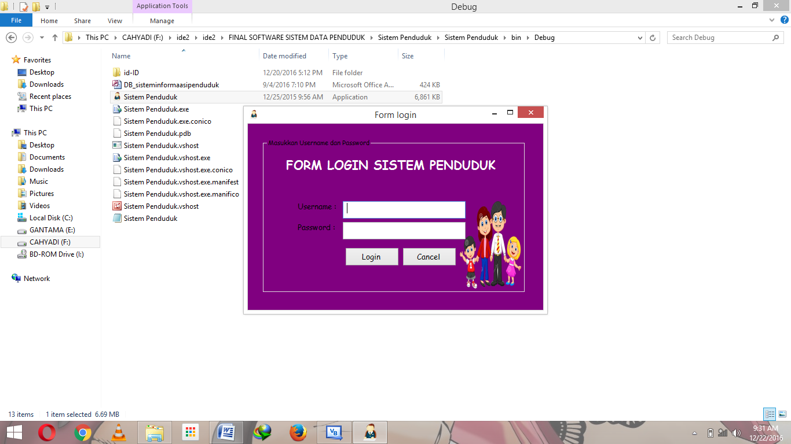
Gambar 1. Menu Login

3.2 Menu utama
Menu ini tampil setelah user melakukan login, halaman ini terdapat form untuk mengentry data penduduk, laporan data penduduk, menu tentang (about), keluar, dan tutup menu. Untuk lebih jelas dapat dilihat dari gambar dibawah ini:

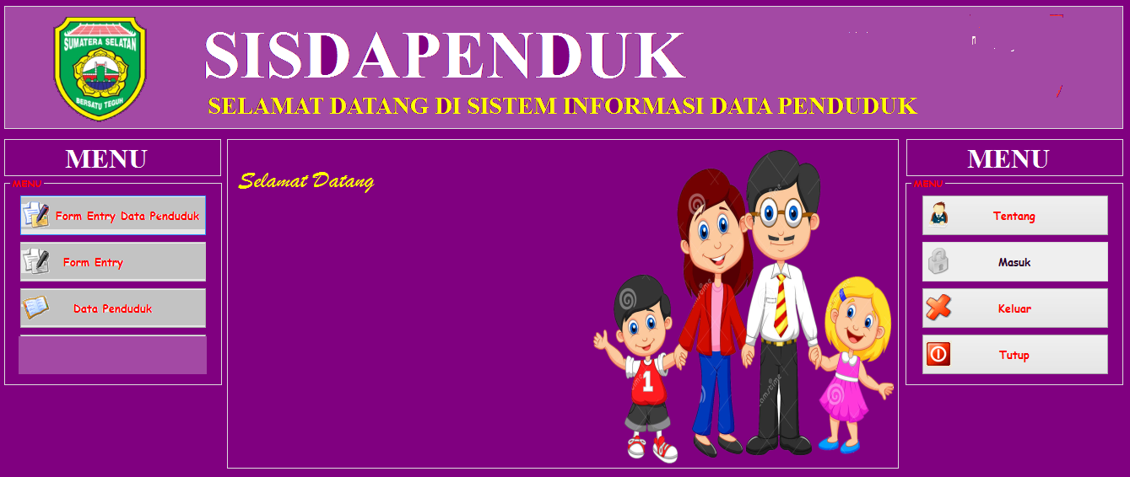
Gambar 2. Menu Utama

3.3 Menu Form Entry data Penduduk
Halaman berikut ini digunakan user untuk melakukan entry atau menginput data – data penduduk
.
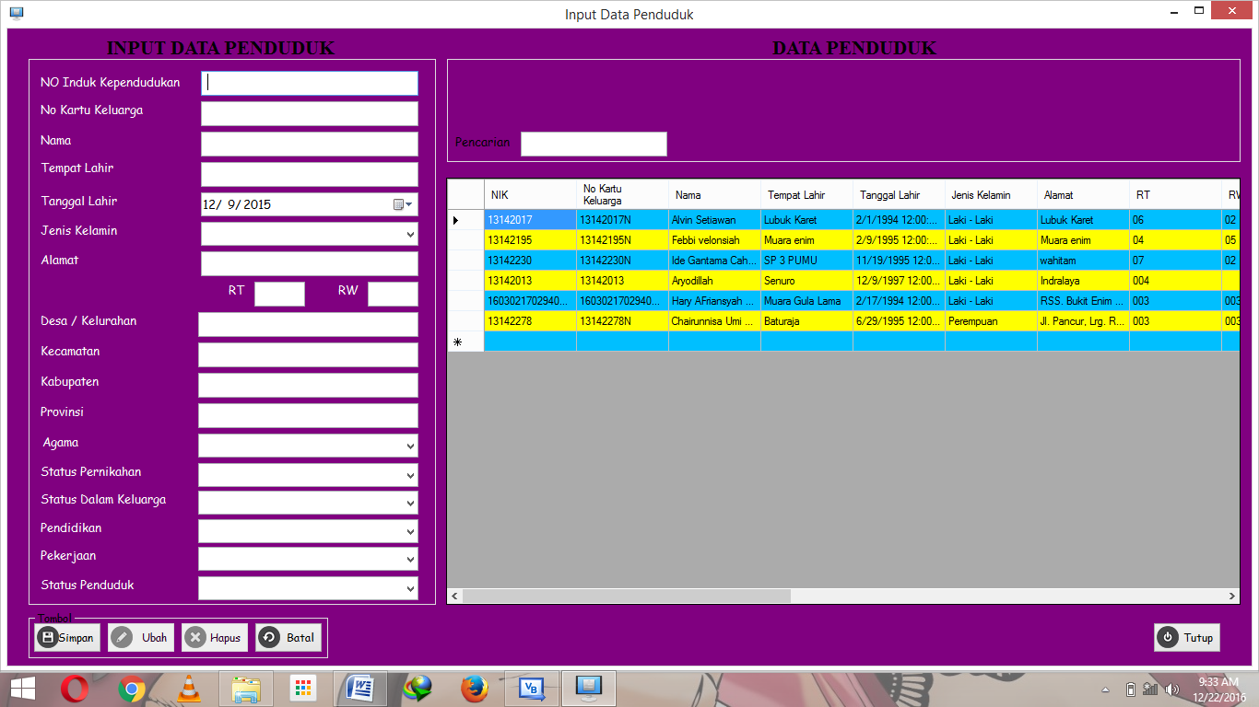
Gambar 3. Menu Entry data penduduk

3.4. Menu Laporan Data Penduduk
Halaman ini menampilkan laporan data-data penduduk yang telah dientry dari menu entry data penduduk.

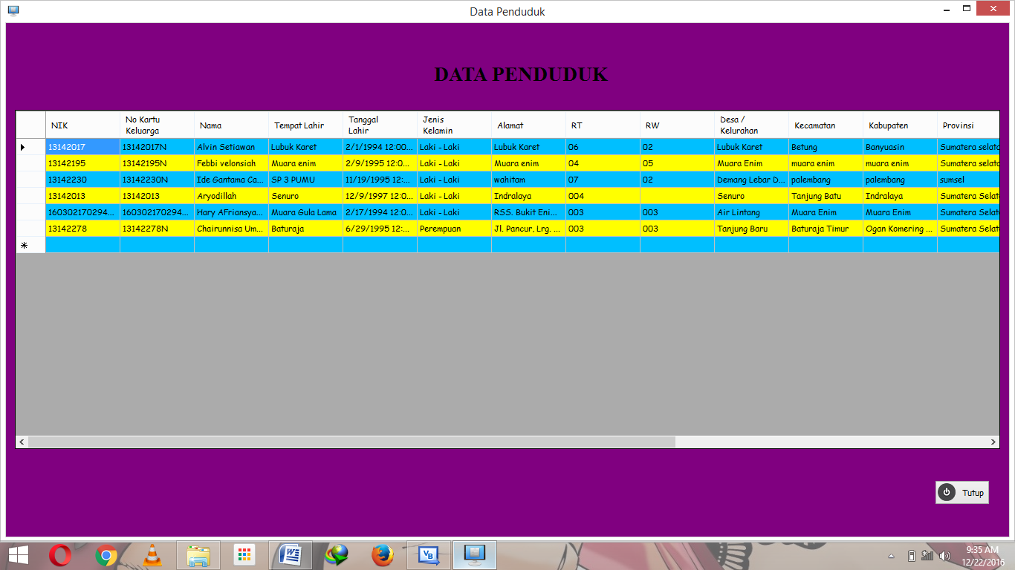
Gambar 4. Menu Laporan Data Penduduk

3.5 Menu laporan penduduk penerima bantuan
Halaman ini berisi laporan data penduduk yang berhak menerima bantuan beras raskin.

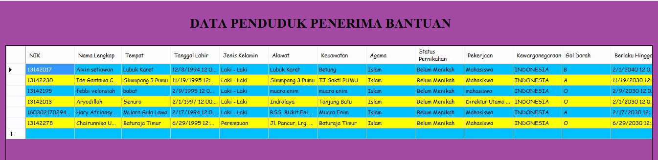
Gambar 5. Menu laporan data penduduk penerima bantuan

Prosiding Seminar Nasional Aplikasi Sains & Teknologi (SNAST) 2018 Yogyakarta, 15 September 2018
ISSN: 1979-911X

- KESIMPULAN
4.1 Kesimpulan
Adapun beberapa hal yang bisa ditarik kesimpulannya dari penelitian ini adalah :
- sistem pendataan penduduk ini akan sangat membantu pihak kantor kecamatan kemuning dalam mengelola data penduduk dan penerima bantuan secara efektif dan efisien dalam waktu dan tenaga
- Proses pencarian data lebih mudah jika diperlukan sewaktu-waktu oleh atasan
- Penyimpanan data lebih praktis tanpa memerlukan ruang yang banyak

4.2 Saran
Yang menjadi saran didalam penelitian ini adalah Untuk penelitian selanjutnya sistem dapat diimplementasikan langsung ke objek penelitian dan dievaluasi kembali mengenai kinerja sistem.

UCAPAN TERIMA KASIH
1.Allah Swt
2.Suami dan anak-anak tercinta
3.Universitas Bina Darma

DAFTAR PUSTAKA
Aji Supriyanto. 2005. ”Pengantar Teknologi Informasi”. Edisi Pertama. Penerbit Salemba Empat. Jakarta.
Azhar Susanto. 2013. Sistem Informasi Akuntansi. Bandung: Lingga Jaya.
Azhar Susanto, 2004. Sistem Informasi Manajemen.Bandung: Linggar Jaya.
Hadari Nawawi, (2003) Manajemen Sumber Daya Manusia untuk Bisnis yang Kompetitif, Gadjah Mada University Press, Yoyakarta
Sutarman. 2009. Pengantar teknologi Informasi. Jakarta : Bumi Aksara.

